AANMELDFORMULIER ELISABETHDAGEN 2020

Het aanmeldformulier kunt u mailen aan bureau@eparochie.nl.

Mogelijkheid 1: Samen bidden met de speciale noveenkaars

Bestellen

Hierbij bestel ik de noveenkaars.

Naam
Adres
Postcode en woonplaats
Mailadres
Telefoonnummer
Ik haal mijn bestelling op te
- Parochiebureau Emmaüskerk, op werkdagen van 10.00 - 12.00 uur
- Kerk Zuiddorpe: ’s zondags voor of na de viering van 9.30 uur
- Kerk Philippine: ’s zondags voor of na de viering van 9.30 uur

Betalen
De noveenkaars kost 10 euro per stuk.
Uw bestelling is definitief nadat u heeft betaald.
Dat kan op rekeningnummer NL79 RABO 0118 1651 00 ten name van Elisabeth-parochie onder vermelding van: Mogelijkheid 1.

Na betaling ontvangt u per mail een bewijs waarmee u de kaars kunt ophalen op de plaats die u heeft aangegeven. Op het bewijs staat vermeld wanneer uw bestelling klaarstaat.

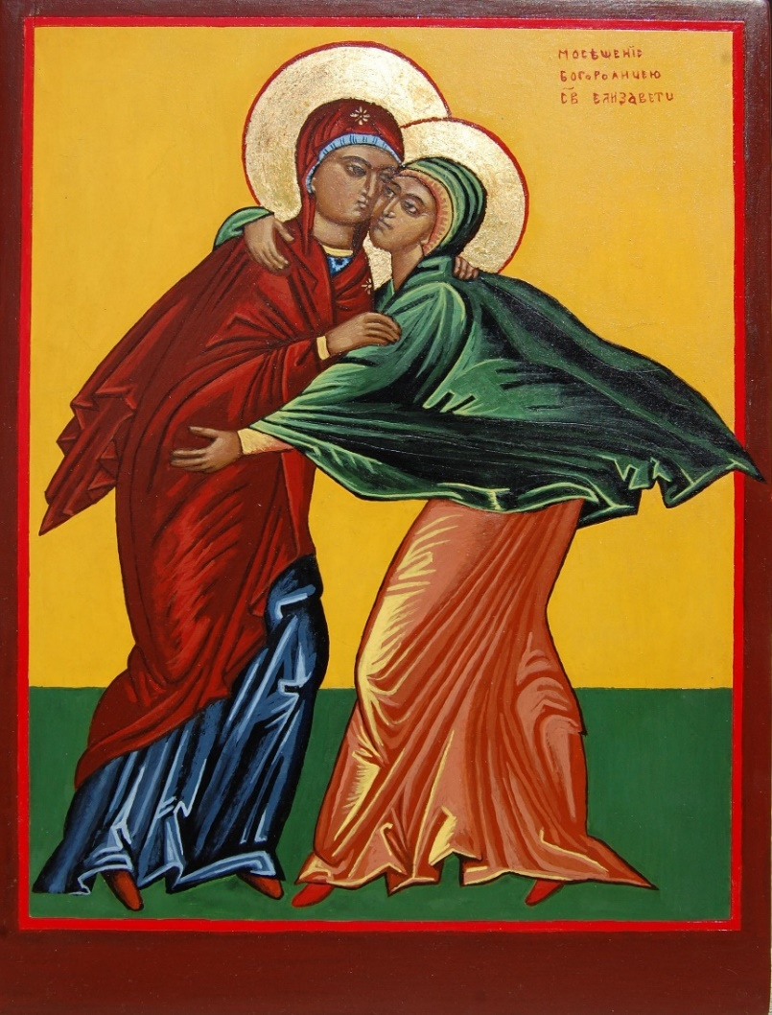
Maria en Elisabeth Lucas 1,39-45

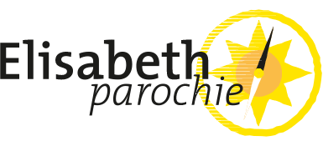 Elisabethdagen 2020

Veilig omgaan met de noveenkaars
De noveenkaars is gemaakt van zachte, plantaardige olie en was. Na het aansteken vormt zich een laagje vloeibare olie onder het brandende pitje. Het vlammetje is heel klein,
niet te vergelijken met de vlam van een gewone kaars.
Zoek een veilige plek voor de noveenkaars en zet er eventueel een glazen huls omheen. Mocht u de kaars liever niet thuis laten branden, dan kunt u hem ook een plek geven in de kerk. U kunt dan gewoon thuis het gebed bidden.

Het noveengebed
Een noveengebed is een gebed dat gedurende negen dagen iedere dag wordt gebeden. De noveenkaars -die negen dagen en nachten blijft branden- houdt als het ware het gebed gaande. Negen dagen voor Elisabethzondag willen we met onze noveen beginnen. Het plan is dat iedereen thuis de noveenkaars aansteekt op zaterdag 31 oktober om 17.12 uur (zonsondergang) en start met het noveengebed. De tekst vindt u hiernaast. Om het in de dagen erna niet te vergeten, helpt het om het op een vast moment te doen.
We hopen dat u de kaars gedurende die negen dagen
’s avonds voor het raam wilt zetten (uiteraard op een veilig plekje!) en zo laat zien wat we als parochie in deze coronatijd doen: samen bidden en onze lampen brandend houden, totdat Hij komt.

www.eparochie.nl
Eeuwige God,

Uw aanraking licht op
in de ogen van Maria en Elisabeth.

Uw Geest beweegt
de kinderen in hun schoot.

Hoe oneindig groot
is Uw liefde.

Wij bidden U
op voorspraak van de heilige Maria,
moeder van Jezus,
moeder van de Kerk,
op voorspraak van de heilige Elisabeth,
moeder van Johannes,
patrones van onze parochie:

bevrijd de wereld
van het coronavirus.
Leid ons op de goede weg.
Doe aanbreken de dag
dat wij elkaar weer met vreugde
mogen begroeten en omarmen
zoals eens Maria en Elisabeth.

Weesgegroet Maria
vol van genade
de Heer is met u.
Gij zijt de gezegende onder de vrouwen
en gezegend is Jezus, de vrucht van uw schoot.
Heilige Maria, Moeder van God,
bid voor ons, zondaars,
nu en in het uur van onze dood. Am

